**Оленичев Михаил Васильевич**

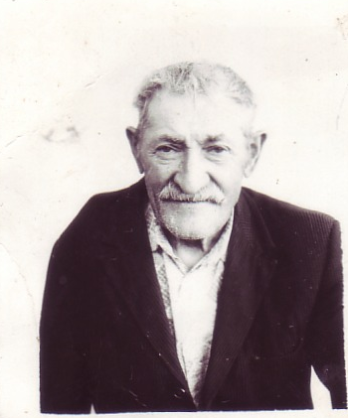

Военная судьба нашего земляка Михаила Васильевича Оленичева и славна, и трагична: в тяжёлых боях с немецко-фашистскими захватчиками он потерял руку. Увечье сделало тяжёлым и весь его дальнейший жизненный путь. Впрочем, и детство, и предвоенная юность этого заслуженного ветерана тоже лёгкими не были.

Михаил Васильевич Оленичев родился в 1918 году в д. Слободка Мещовского района. С малых лет познал он почти все сельские специальности — от пастуха до хлебороба. Необходимость постоянно работать, зарабатывать трудодни заставила его рано бросить школу. Закончил только четыре класса Маслиховской школы.

В 1938 году Михаил Васильевич был призван в ряды Красной Армии. Попал служить на южные рубежи нашей Родины в учебную пехотную часть в г. Термез, что расположен на границе с Афганистаном. Получил сержантское звание и сам стал учить молодых солдат, давая им начальную пехотную подготовку. Там он и его сослуживцы встретили известие о начале Великой Отечественной войны.

Долго ждали они своей очереди отправления на фронт. Михаил Васильевич попал на фронт только в 1942 году. В то время наша армия отступала от Харькова. Михаил Васильевич участвовали в оборонительных боях за Орёл и Воронеж. После того, как немцев разбили под Сталинградом, фронт стабилизировался. И начиная с февраля — марта 1943 года наши войска стали готовиться к новым сражениям на Орловско-Курском направлении.

Наши войска укрепляли оборонительные рубежи, строили новые. В окопах и траншеях солдат «обкатывали танками, отучая от танкобоязни». Так продолжалось до 5 июля. Ранним утром этого дня наша артиллерия начала обстрел немцев, заранее зная, что враг собирается наступать. Что он и сделал после небольшого затишья. Целыми днями в небе и на земле продолжались упорные бои. Трудно представить, как могли выжить в том аду люди. И не просто выжить, а ещё и выстоять. До 10 атак за день приходилось отбивать. Оборонялись целую неделю, а потом наши войска сами пошли в наступление. В это время Михаил Васильевич Оленичев и лишился руки. По-видимому, его поймал на мушку снайпер или просто какой-то меткий немец: выстрел был одиночный, а пуля оказалась разрывной. На этом для него война закончилась...

Несколько месяцев Михаил Васильевич пролежал в госпиталях. Руку спасти не удалось. Пуля буквально разнесла кости по кусочкам, и военврачу пришлось только удалить осколки и зашить то, что осталось от руки.

Вернулся фронтовик в родное село калекой, но обузой ни для кого не стал. Сразу пошёл в правление колхоза и начал работать пастухом. До семидесятых годов прошлого века он занимался этим довольно-таки трудным делом. Потом переселился в Мещовск.

